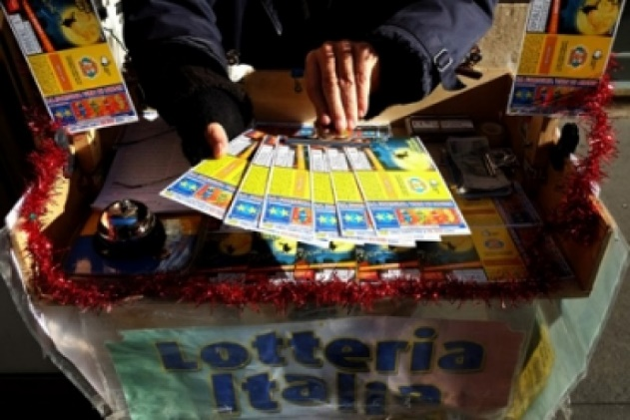**Lotteria dell’epifania**

**Parrocchia Santo Spirito Divino BRESCIA**

**Comunicazione ai fortunati vincitori**

Gentile Sig.ra Antonietta PALUMBO la fortuna ti ha baciato in fronte. Infatti, sei uno tra i vincitori della lotteria dell'Epifania organizzata dalla Parrocchia Santo Spirito divino di Brescia con l'obiettivo di finanziare le attività future dell'oratorio parrocchiale.

Abbiamo quindi il piacere di comunicarti, di aver vinto seguente premio: iRobot

La vincita potrà essere ritirata presso gli uffici della parrocchia in via Trento 25, durante gli orari d'ufficio.

Grazie ancora per aver partecipato!

Don Michele Fontana.

**Lotteria dell’epifania**

**Parrocchia Santo Spirito Divino BRESCIA**

**Comunicazione ai fortunati vincitori**

Gentile Sig Piero Marenchino la fortuna ti ha baciato in fronte. Infatti, sei uno tra i vincitori della lotteria dell'Epifania organizzata dalla Parrocchia Santo Spirito divino di Brescia con l'obiettivo di finanziare le attività future dell'oratorio parrocchiale.

Abbiamo quindi il piacere di comunicarti, di aver vinto seguente premio: Rasoio elettrico

La vincita potrà essere ritirata presso gli uffici della parrocchia in via Trento 25, durante gli orari d'ufficio.

Grazie ancora per aver partecipato!

Don Michele Fontana.

**Lotteria dell’epifania**

**Parrocchia Santo Spirito Divino BRESCIA**

**Comunicazione ai fortunati vincitori**

Gentile Sig.ra Cristina CORTEVESIO la fortuna ti ha baciato in fronte. Infatti, sei uno tra i vincitori della lotteria dell'Epifania organizzata dalla Parrocchia Santo Spirito divino di Brescia con l'obiettivo di finanziare le attività future dell'oratorio parrocchiale.

Abbiamo quindi il piacere di comunicarti, di aver vinto seguente premio: Bicicletta

La vincita potrà essere ritirata presso gli uffici della parrocchia in via Trento 25, durante gli orari d'ufficio.

Grazie ancora per aver partecipato!

Don Michele Fontana.

**Lotteria dell’epifania**

**Parrocchia Santo Spirito Divino BRESCIA**

**Comunicazione ai fortunati vincitori**

Gentile Dott. Remigio BARBERO la fortuna ti ha baciato in fronte. Infatti, sei uno tra i vincitori della lotteria dell'Epifania organizzata dalla Parrocchia Santo Spirito divino di Brescia con l'obiettivo di finanziare le attività future dell'oratorio parrocchiale.

Abbiamo quindi il piacere di comunicarti, di aver vinto seguente premio: Viaggio a Parigi

La vincita potrà essere ritirata presso gli uffici della parrocchia in via Trento 25, durante gli orari d'ufficio.

Grazie ancora per aver partecipato!

Don Michele Fontana.

**Lotteria dell’epifania**

**Parrocchia Santo Spirito Divino BRESCIA**

**Comunicazione ai fortunati vincitori**

Gentile Sig. Mario GRANDE la fortuna ti ha baciato in fronte. Infatti, sei uno tra i vincitori della lotteria dell'Epifania organizzata dalla Parrocchia Santo Spirito divino di Brescia con l'obiettivo di finanziare le attività future dell'oratorio parrocchiale.

Abbiamo quindi il piacere di comunicarti, di aver vinto seguente premio: Tablet

La vincita potrà essere ritirata presso gli uffici della parrocchia in via Trento 25, durante gli orari d'ufficio.

Grazie ancora per aver partecipato!

Don Michele Fontana.